ООН отметила 80-ю годовщину
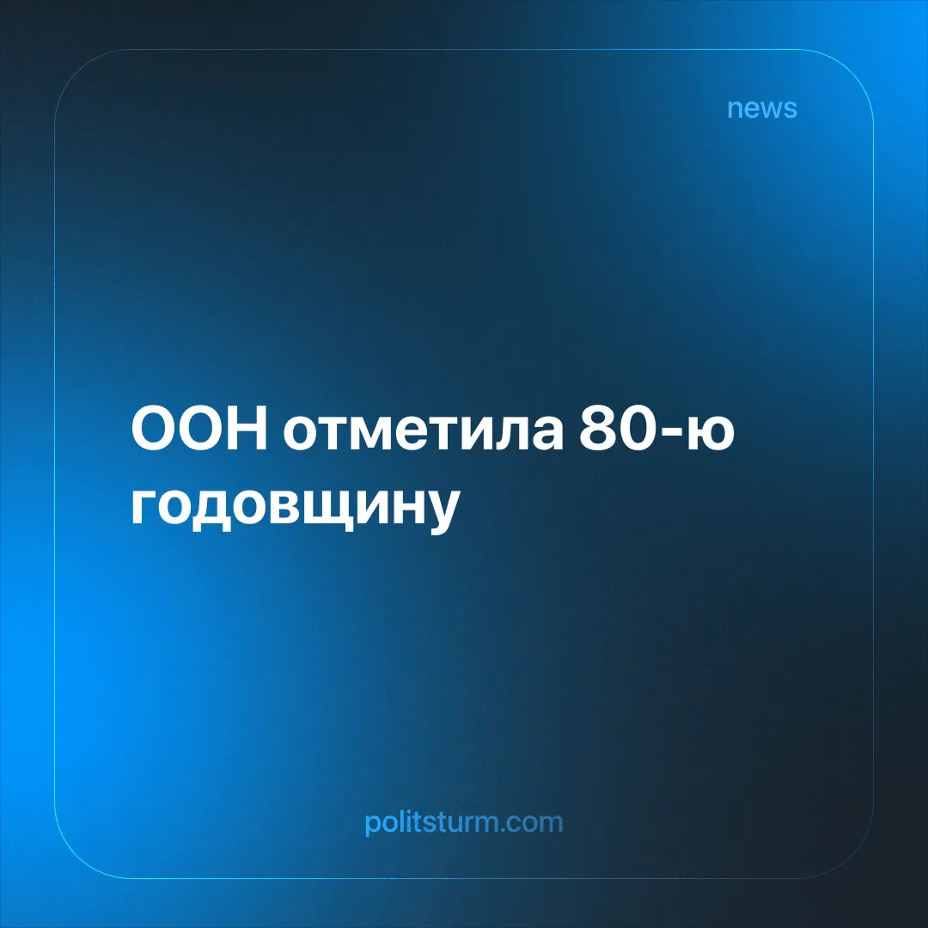

Оригинальная статья
2025-10-24
3 мин. на чтение

На 80-м заседании ООН Китай призвал к созданию многополярного мира, Трамп высмеял саму идею существования организации, в то время как глубокие разногласия между мировыми лидерами стали особенно заметны.
Детали. Ассамблея открылась в сентябре 2025 г. под лозунгом «Вместе — лучше» и в рамках инициативы UN80. Из-за нехватки финансирования еще в марте было объявлено о сокращении штата на 20%.
► Дональд Трамп в своём выступлении назвал ООН площадкой для «пустых разговоров», задав прямой вопрос: «Какова вообще цель Организации Объединённых Наций?». Он обвинил Евросоюз в том, что миграционная политика превращается в «поток, разрушающий европейскую культуру». Что касается климата, Трамп вновь отверг международные соглашения, назвав их «обманом глобалистов», и заявил: «Америка не станет душить собственную промышленность ради фантазий климатической истерии».
► Глава МИД Китая Ван И сосредоточил внимание на концепции «подлинного многостороннего подхода», под которым, по его словам, подразумевается отказ от «правил, установленных горсткой держав», в пользу «равных прав для всех стран». Он подчеркнул, что «ни одно государство не имеет права навязывать свою волю другим», связав эту идею с укреплением роли стран Глобального Юга и реформой системы глобального управления.
► Продолжились дебаты о реформе Совета Безопасности ООН – высшего органа организации, в который входят пять постоянных членов с правом вето (США, Великобритания, Франция, Россия и Китай). Ряд малых государств вновь выступили с предложением расширить состав Совбеза, включив в него новых постоянных членов.
► Разногласия между лидерами были отлично видны. Дональд Трамп полностью отрицал существование климатических изменений, тогда как президент Бразилии Лула да Силва предупредил, что «климатический кризис — величайшая угроза выживанию человечества».
В другом эпизоде президент Ирана Масуд Пезешкиан осудил израильское наступление в Газе, назвав его «государственным терроризмом», тогда как Израиль заявил, что действует в порядке «самообороны» и раскритиковал страны, признавшие Палестинское государство.
Контекст. Заседание ООН произошло на фоне нарастающего глобального экономического кризиса и множества вооружённых конфликтов. Прошлый год стал рекордным по числу войн со времён Второй мировой, что вновь подчеркнуло бессилие организации в деле обеспечения «мира во всём мире».
► Совет Безопасности оказался фактически парализован из-за механизма вето. США систематически блокируют резолюции по палестинскому вопросу, прикрывая действия Израиля в Газе, тогда как Россия отклоняет документы, осуждающие СВО.
► Неудачи преследуют и другие международные инициативы ООН. Сокращение глобальной бедности застопорилось – почти 700 миллионов человек по-прежнему живут в условиях «крайней нищеты», прогресс остановился, а неравенство растёт. В климатической сфере организация обязалась сдержать глобальное потепление в пределах 1,5 °C, однако тенденции ведут к повышению температуры примерно на 2,7 °C к 2100 году.
Важно знать. Позиции, озвученные в выступлениях, отражают интересы различных центров силы в современном мире.
► Многополярная риторика Китая нацелена на подрыв американской гегемонии и укрепление собственных позиций, при этом Пекин апеллирует к странам, ищущим альтернативу западному влиянию. Однако его «партнёрства» зачастую подразумевают экономическую зависимость. Так, в 2023 году Китай обеспечивал около трети импорта России, тогда как российский экспорт в Китай – преимущественно нефть, газ и сырьё со скидками — составлял лишь около 6% китайского импорта.
► Атаки Трампа на ООН преследуют цель лишить организацию возможности ограничивать действия США, при этом Вашингтон приписывает себе заслуги в «урегулировании конфликтов» вне её рамок. Сокращая финансирование, выходя из агентств и отвергая резолюции, США фактически гарантируют, что ООН не сможет сдерживать их военные, экономические и геополитические интервенции — тем самым сохраняя гегемонию и свободу манёвра.
► Кроме того, Трамп последовательно стремится расколоть Европу, удерживая её в зависимом состоянии, чтобы подчинять и контролировать рынок. Его выступление на Генассамблее, сосредоточенное на теме миграции, укладывается в более широкую стратегию поддержки крайне правых партий, выступающих против Евросоюза и сдерживания попыток европейских стран действовать совместно в качестве самостоятельного центра силы.
► ООН остаётся бессильной, поскольку конфликты порождаются самой природой монополистического капитализма — системой, в рамках которой международные институты не способны устранить противоречия между державами. Борьба за рынки, ресурсы и сферы влияния неизбежно ведёт к войнам, а «мир» становится лишь инструментом управления этими противоречиями. Подобно тому как Лига Наций некогда потерпела крах, ООН сегодня движется по тому же пути — её заявления и цели звучат всё более формально и пусто.

Оригинальная статья

